Mardi 28 avril 2020
Matin

1- Dictée flash du jour 2
Leur dicter et à faire dans le cahier violet puis corriger les fautes en vert.
2- Etude De la Langue, EDL jour 2 :
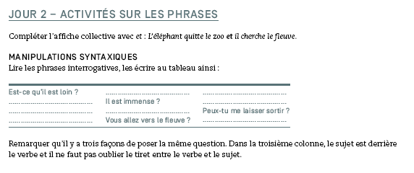 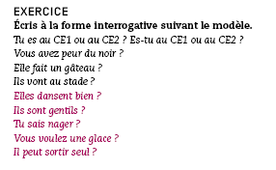3- Mathématiques
Soit l’exercice 2 pour tous
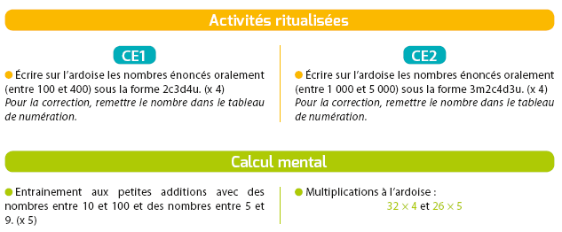
Avancer de deux problèmes dans le mini-fichier pour tous.
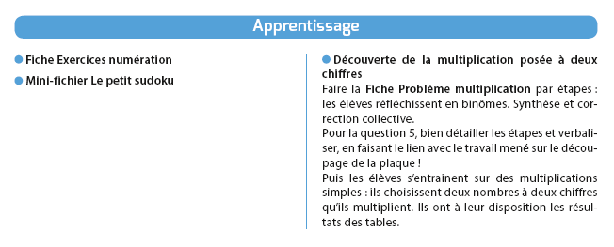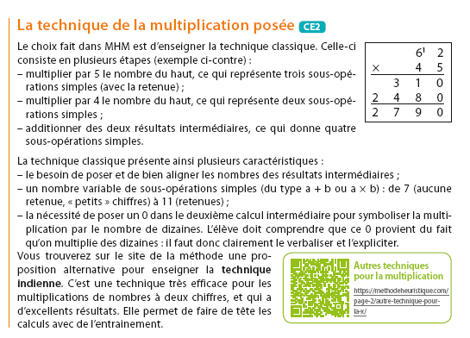
Après-midi
1- 30 minutes de lecture
2- Sciences : http://soutien67.free.fr/svt/terre/eau/eau.htm
Regarder sur le site suivant les parties : L'eau dans tous ses états
Le cycle de l'eau
La consommation de l'eau
3- Ecriture : Avancer d’une page dans le cahier d’écriture.
4- Observ’Art via le lien http://apreslaclasse.net/index.php/2018/06/03/observart/

